PRODUCTION : Les murs de nos villages revisités
VF3
CONTINUUM HISTORIQUE :
ADA 8.4

Exécution / Production / Réalisation
Elle, il ou iel procède ensuite
à la répétition de sa saynète
en intégrant le meilleur
de son travail d’expérimentation selon chacun des aspects du travail de mise en scène et en mettant
en pratique les stratégies
de mémorisation et les exercices
de mise en forme de la voix,
du corps et des émotions.
L’élève remplit son autoévaluation.
ADA Unité 8.4

ATTENTES ET
CONTENUS
D’APPRENTISSAGE

Consultez le programme-cadre en Éducation artistique – Art dramatique

Version intégrale
PRODUCTION : Les murs de nos villages revisités
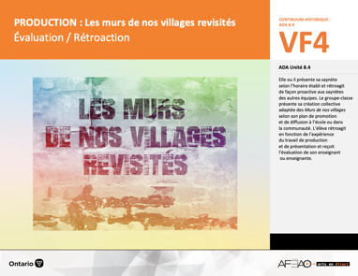
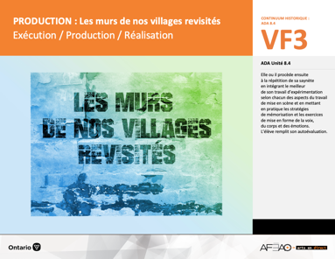
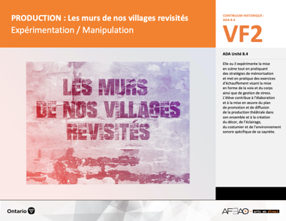
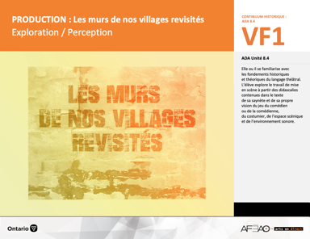

A1.1, A1.2, A1.3
A2.1, A2.2, A2.3
A3.1, A3.3, A3.4
  - PRODUC_VI_Fiche
  - PRODUC_VI_Ligne
  - PRODUC_VI_Lexique
  - PRODUC_VI_Preunite
  - PRODUC_VF1_Annexe1
  - PRODUC_VF1_Annexe2

- PRODUC_VF1_Annexe1
- PRODUC_VF1_Annexe2
- PRODUC_VF4_Annexe1
- PRODUC_VF4_Annexe2
- PRODUC_VF1_Annexe2
- PRODUC_VF2_Annexe1
- PRODUC_VF2_Annexe2
- PRODUC_VF2_Annexe3

- PRODUC_VF1_Annexe2
- PRODUC_VF2_Annexe3

Documents d’accompagnement
Art dramatique
8e
VF1
Exploration / Perception
VF4
Évaluation / Rétroaction

VF3
Exécution / Production / Réalisation

VF2
Expérimentation / Manipulation

Table des matières
ÉQUIPE DE TRAVAIL

Conceptualisation
Alain Bilodeau
Louise Conway
Lise B. L. Goulet
Artina Voz

Rédaction
Alain Bilodeau
Lise B. L. Goulet
Louis Morin

Validation
Alain Bilodeau
Louis Morin

Révisions pédagogique
et linguistique
Lise B. L. Goulet
Roseline Harrison

Provenance des « images »
WIKIPÉDIA, Google,
Anne Lizotte Communications

Crédits photographiques
Libres de droits d’auteurs

Mise en page
Anne Lizotte

- Description
- Liste des attentes et contenus
- Art dramatique - 8e année
- Tableau des fondements théoriques à l’étude
- Art dramatique - 8e année
- Déroulement
- Exécution / Production / Réalisation

VF2 : Expéri / Mani
VF4 : Éva / Rétro

VF1 : Explo / Percep

Version intégrale (VI)
VF3 : Exé / Prod / Réa

- Description
Cette unité d’apprentissage porte sur tous les aspects faisant partie de la production d’une pièce de théâtre. L’élève utilise les processus de création et d’analyse critique appliqués à des activités d’apprentissage en équipe pour mettre au point la mise en scène de sa saynète. Pour ce faire, elle, il ou iel se familiarise avec
les fondements historiques et théoriques du langage théâtral. L’élève explore le travail de mise en scène à partir des didascalies contenues dans le texte
de sa saynète et de sa propre vision. Elle, il ou iel expérimente la mise en scène tout en pratiquant des stratégies de mémorisation, des exercices d’échauffement
et de gestion de stress. L’élève contribue à l’élaboration et à la mise en œuvre du plan de promotion et de diffusion et à la création du décor, de l’éclairage,
du costumier et de l’environnement sonore spécifique à sa saynète. Elle, il ou iel répète sa saynète en intégrant le meilleur de son travail d’exploration
et d’expérimentation selon chacun des aspects du travail de mise en scène et remplit son autoévaluation. L’élève présente sa saynète et rétroagit
aux autres saynètes. Le groupe-classe présente sa création collective adaptée des Murs de nos villages à l’école ou dans la communauté.

Description de chaque étape du déroulement VF (fragmentée)
VF3 : Exécution / Production / Réalisation
Elle, il ou iel procède ensuite à la répétition de sa saynète en intégrant le meilleur de son travail d’expérimentation selon chacun des aspects du travail de mise
en scène et en mettant en pratique les stratégies de mémorisation et les exercices de mise en forme de la voix, du corps et des émotions. L’élève remplit
son autoévaluation.

VF2 : Expéri / Mani
VF4 : Éva / Rétro

VF1 : Explo / Percep

Version intégrale (VI)
VF3 : Exé / Prod / Réa

- Liste des attentes et contenus
À la fin de la 8e année, l’élève doit pouvoir :
ART DRAMATIQUE

Attente :
- A1. réaliser diverses productions dramatiques en appliquant les fondements à l’étude et en suivant le processus de création artistique.
- A2. communiquer son analyse et son appréciation de diverses productions dramatiques en utilisant les termes justes et le processus d’analyse critique.
- A3. expliquer la dimension sociale et culturelle de l’art dramatique ainsi que les fondements à l’étude dans diverses productions dramatiques d’hier
et d’aujourd’hui, provenant d’ici et d’ailleurs.

CONTENUS D’APPRENTISSAGE
Pour satisfaire aux attentes, l’élève doit pouvoir :
Production et expression
- A1.1 recourir au processus de création artistique pour réaliser diverses productions dramatiques.
- A1.2 présenter, sous forme de jeu ou de mise en lecture, des extraits de pièces de théâtre devant un auditoire en utilisant la technologie.
- A1.3 jouer successivement différents personnages en adaptant sa voix, ses gestes et le niveau de langue dans plusieurs situations dramatiques.

Analyse et appréciation
- A2.1 recourir au processus d’analyse critique pour analyser et apprécier diverses productions dramatiques.
- A2.2 analyser, à l’aide des fondements à l’étude, plusieurs formes de représentation en art dramatique.
- A2.3 exprimer de différentes façons son appréciation de productions dramatiques, d’ici et d’ailleurs, qui ont pour thème l’identité
culturelle francophone.

Connaissance et compréhension
- A3.1 classifier plusieurs formes de représentation selon leur genre en faisant ressortir les similitudes et les différences de chaque genre,
et en commentant leurs contributions à la société.
- A3.3 décrire l’influence de la technologie émergente dans des productions contemporaines.
- A3.4 comparer divers indices socioculturels, y compris des référents culturels de la francophonie relevés dans les œuvres étudiées.

VF2 : Expéri / Mani
VF4 : Éva / Rétro

VF1 : Explo / Percep

Version intégrale (VI)
VF3 : Exé / Prod / Réa

- Tableau des fondements théoriques à l’étude

ART DRAMATIQUE
FONDEMENTS À L’ÉTUDE 8E ANNÉE
Éléments clés
Personnage |  |  | Lieu |  |  |  |  | Temps |  |  | Espace |  |  |  | Situation dramatique
•  •  •  • | personne, animal ou chose  caractéristiques observables  personnage principal, secondaire, imaginaire, réel  caractéristiques internes |  | •  • |  | description de un ou des endroits (fictifs ou recréés) où se situe l’action dramatique  décor pour préciser  le lieu |  |  | •  •  • | moment où se  déroule l’action  dans le temps  divers temps  de l’action même  durée de l’action |  | •  •  • | espace scénique  espace physique ou espace théâtral : rue, estrade, gymnase, scène tournante, scène à 360º  espace personnel |  |  | •  •  •  •  •  • |  | sujet de l’œuvre  histoire racontée ou fable  structure  idée principale et idées secondaires  péripéties  point culminant
Principe esthétique |  |  | Forme de représentation et technique |  |  |  |  |  |  |  |  |  |  |  | Technique
•  •  •  •  •  •  • | contraste  rythme  variété  équilibre  unité  répétition  fluidité |  | •  •  •  • | théâtre de marionnettes, saynète, récitation, théâtre d’ombres, mime,  tableau vivant, création collective, improvisation, monologue, dialogue, commedia dell’arte, clown  match d’improvisation (selon la ligue nationale d’improvisation) : joute  entre deux équipes  mise en lecture : lecture d’une œuvre dramatique à haute voix et devant public par un ou plusieurs acteurs  pièce de théâtre : œuvre écrite selon des règles littéraires et destinée à  être jouée |  |  |  |  |  |  |  |  |  |  | •  •  •  •  •  •  •  •  •  • | technique vocale  écoute  improvisation  préparation avant d’entrer en scène  échauffement  technique de mime  masque  canevas  maquillage  ligue d’improvisation : spontanéité,  écoute des autres acteurs, gestion du temps, confiance en soi, psychomotricité

VF2 : Expéri / Mani
VF4 : Éva / Rétro

VF1 : Explo / Percep

Version intégrale (VI)
VF3 : Exé / Prod / Réa

- Déroulement

Exécution / Production / Réalisation

Matériel, outil, équipement
- Prévoyez utiliser :
  - l’Annexe 2 intitulée : Grille d’observation du travail d’équipe (voir : PRODUC_VF1_Annexe2).
- Prévoyez remettre l’Annexe 3 intitulée : Version finale (voir : PRODUC_VF2_Annexe3).
- Prévoyez élaborer un horaire de présentation et faire faire l’enregistrement vidéo des présentations de chaque équipe.

Enseignante / Enseignant
Remettez l’évaluation de
- Expliquez que les prochains deux (2) cours serviront à bien « camper » tous les aspects de la mise en scène de sorte à développer la confiance
en soi et le plaisir d’interpréter la saynète.
- Pendant dix (10) minutes invitez les élèves à des exercices, de leur choix, pour la mise en forme physique et mentale avant de débuter le travail
de répétition.
- Précisez que l’élève individuellement utilise les exercices qui répondent le plus à leurs besoins : relaxation, mémorisation, gestion de stress avant d’entrer en scène (p. ex., grandes respirations, visualiser son personnage, relaxer son corps par des étirements).
- Insistez sur l’importance de répéter ses répliques chez soi juste avant de s’endormir jusqu’au moment de la présentation en salle de classe
et de la représentation à l’école ou dans la communauté.
- Superviser ce travail de mémorisation et de gestion de stress au début de chaque cours.
- Pendant dix (10) minutes, animez une courte discussion sur ce en quoi comporte le travail de promotion et de diffusion au sein d’une compagnie
de théâtre (p. ex., promotion : communiqué de presse aux médias, affiche de promotion en communauté, entrevue; diffusion : sur les médias sociaux, courriel à la liste d’envoi).
- Invitez ensuite les élèves d’appliquer ces notions à la production de la création collective adaptée de la classe.
- Faites des mises au point de ce dossier à chaque cours entre les répétitions des saynètes.
- Invitez les équipes à répéter la saynète en intégrant tous les aspects liés à la mise en scène au moins deux à trois (2 à 3) fois à chaque cours.
- Circulez, supervisez à l’aide de l’Annexe 2 intitulée : Grille d’observation du travail d’équipe (voir : PRODUC_VF1_Annexe2).
- Distribuez l’horaire des présentations des saynètes.

VF2 : Expéri / Mani
VF4 : Éva / Rétro

VF1 : Explo / Percep

Version intégrale (VI)
VF3 : Exé / Prod / Réa

Élève
- Familiarise-toi avec les exercices de mémorisation et de gestion de stress afin de développer la confiance en soi et pour gérer les émotions, c’est-à-dire le mauvais stress avant d’entrer en scène et ce au début de chaque cours.
- Répète tes répliques avant de t’endormir cela favorise la mémoire du texte.
- Assure-toi avec ton équipe de consulter l’horaire des présentations et que tout le matériel et l’équipement nécessaire en lien avec la mise en scène
est prêt à utiliser lors de ta présentation.

DOCUMENTS D’ACCOMPAGNEMENT

- PRODUC_VF1_Annexe2
- PRODUC_VF2_Annexe3

